Оптимизация по критерию минимальной себестоимости использование мощностей производственного оборудования в среде пакета mathcad.
Выполнил: студент ЭМФ31 Какорин А.В.

Постановка задачи. Предприятие имеет 3 станка М₁ , М₂ , М₃ различной производительности. На этих станках предприятие выпускает 4 вида продукции П₁ , П₂ ,П₃ ,П₄ . Известны производительность каждой i-й машины по выпуску j- го вида продукции b_{ij} и стоимость единицы времени, затрачиваемого i-й машиной на выпуск одного изделия j- го вида продукции − c_{ij}. Задан план по времени и номенклатуре: T − время работы каждой машины, при этом, продукции j- го вида должно быть выпущено не менее N_{j} единиц.
Требуется составить такой план работы оборудования, чтобы обеспечить минимальные затраты на производство.

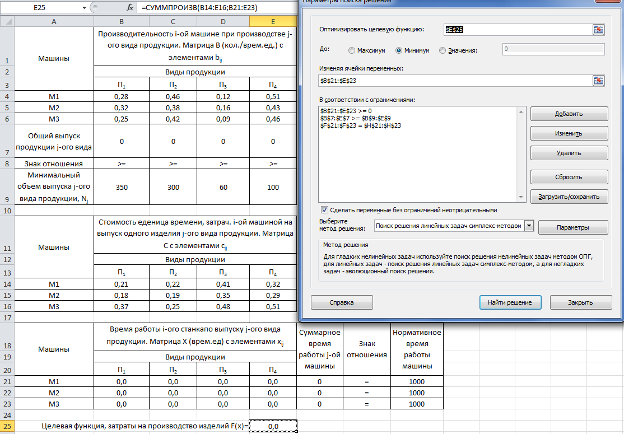
Рисунок 1. Ввод параметров задачи и использование «поиска решения».
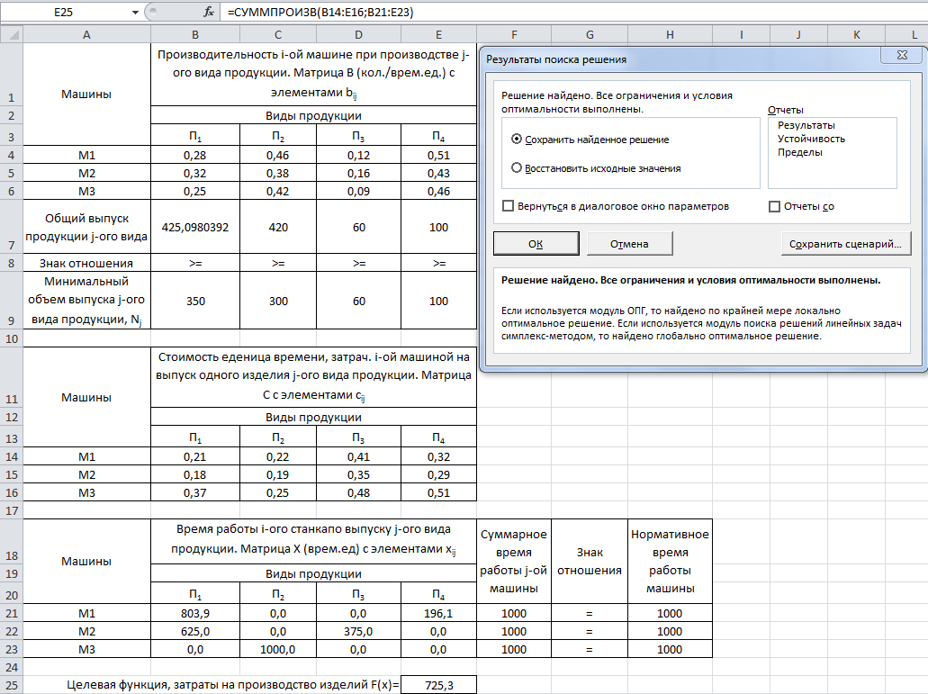
Рисунок 2. Решение задачи в ЭТ MS Excel.
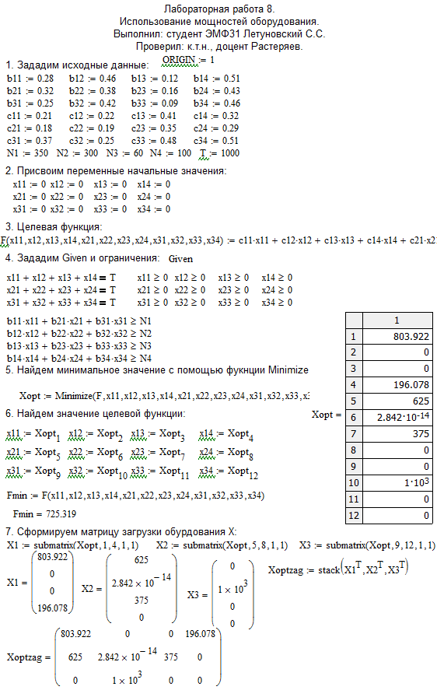
Рисунок 3. Решение задачи в среде пакета mathcad.

